VĚZEŇSKÁ SLUŽBA ČESKÉ REPUBLIKY
Generální ředitelství
Soudní č. 1672/1a, poštovní přihrádka 3, 140 67 Praha 4
Tel.: 244 024 502, Fax: 241 024 503, ISDS: b86abcb _______________________________________

NAŠE ZNAČKA: č. j.: VS 80 /001/2012-50/Práv-vz/520
(uvádějte v korespondenci)

VYŘIZUJE: M. Kozák
Telefon: 244 024 517
Fax: 244 024 560
E-mail: mkozak@grvs.justice.cz

V Praze dne 13.11. 2012

Výzva k podání nabídky na veřejnou zakázku malého rozsahu

V souladu s § 12 odst. 3 zákona č. 137/2006 Sb., o veřejných zakázkách, ve znění pozdějších předpisů (dále jen „ZVZ“), Vás tímto vyzývám k podání cenové nabídky na akci:

GŘ OL – dodávka poutacích prostředků
NIPEZ 35230000-5 Pouta

- Identifikační údaje zadavatele.

Česká republika, Vězeňská služba České republiky,
se sídlem Soudní 1672/1a, 140 67 Praha 4,
IČ: 00212423
za kterou činí právní úkony, Vrchní rada plk. PhDr. Karel Jahoda, ředitel odboru logistiky

Kontaktní osoba zadavatele:
Milan Kozák – odbor logistiky GŘ VS ČR,
tel. 244 024 517, fax 244 024 560, mobil 723 435 347
e-mail: mkozak@grvs.justice.cz

- Informace o druhu a předmětu veřejné zakázky.

Předmětem veřejné zakázky je uzavření rámcové kupní smlouvy s vybraným dodavatelem na dodávku poutacích prostředků v kvalitě doložené technickou dokumentací v sortimentu podle níže uvedené specifikace pro Vězeňskou službu (dále též jen „zboží“).

Specifikace dodávky poutacích prostředků

1. Opasek poutací – polotovar

Kožený pás 1500 x 50 mm, síla 4 mm opatřený koženou posuvkou šíře 15 mm a volně přiloženým koženým poutkem 15 x 100 mm s vyseknutými otvory pro vložení nýtů (viz. foto detail č.1). Pás je podložený pevnou plastovou textilií a po obvodu v kraji prošitý pevnou obuvnickou nití (viz. foto detail č.2). Jeden konec pásu je tvarován do špice a prošívá se. Druhý konec (viz. foto detail č.3) je rovný s vyseknutými dvěma otvory se neprošívá. Zde mezi vrchní koženou částí a spodní podloženou částí je zachován otvor pro vložení ocelové planžety.

Dále podle níže předkládané fotodokumentace.

detail č. 1 detail č. 2
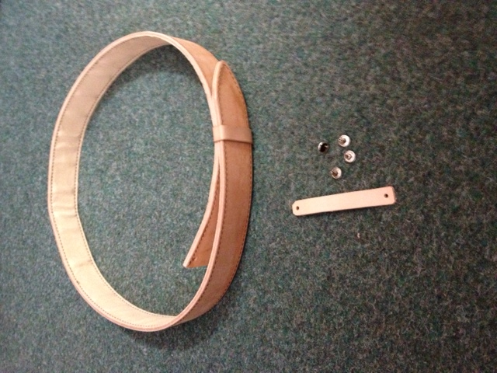
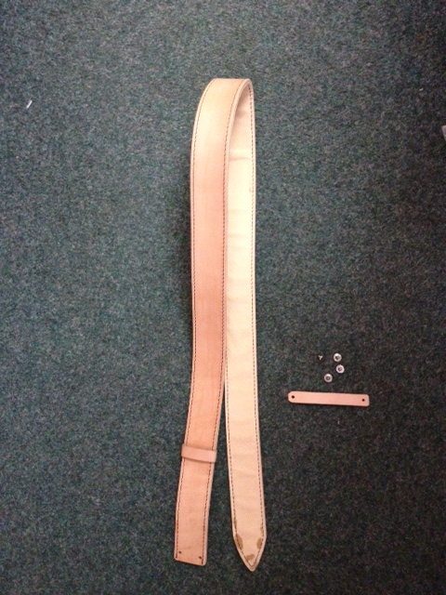

detail č. 3
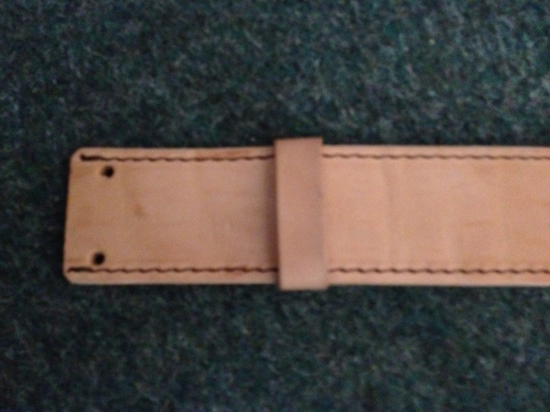

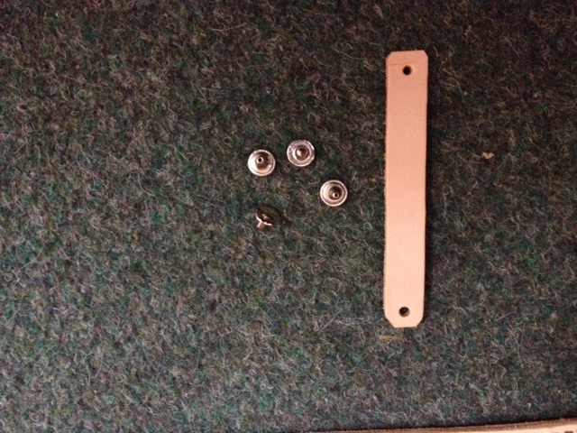

2. Poutací pásy

2. Speciální poutací pásy na lůžko

Speciální poutací pásy na ruce, nohy a hruď jsou zhotoveny z polyesterového pevnostního popruhu v kombinaci s doplňky z kůže a plsti. Provedení podle níže přiložených technických nákresů a fotodokumentace.

2/1. Speciální poutací popruh na ruce

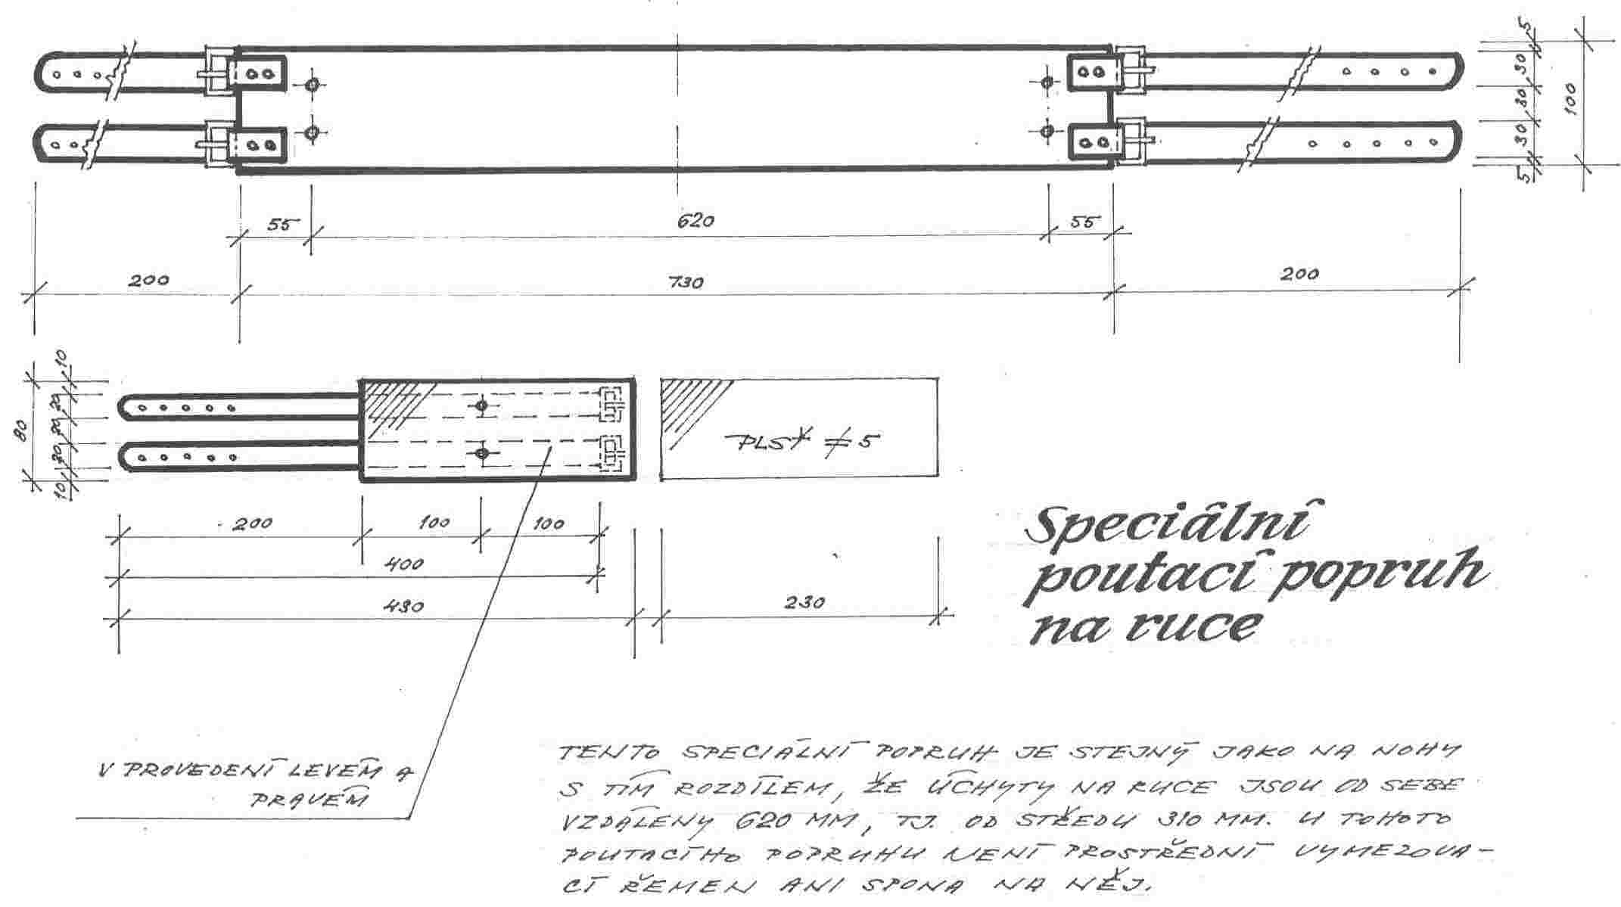

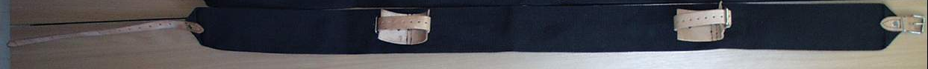

2/2. Speciální poutací popruh na nohy

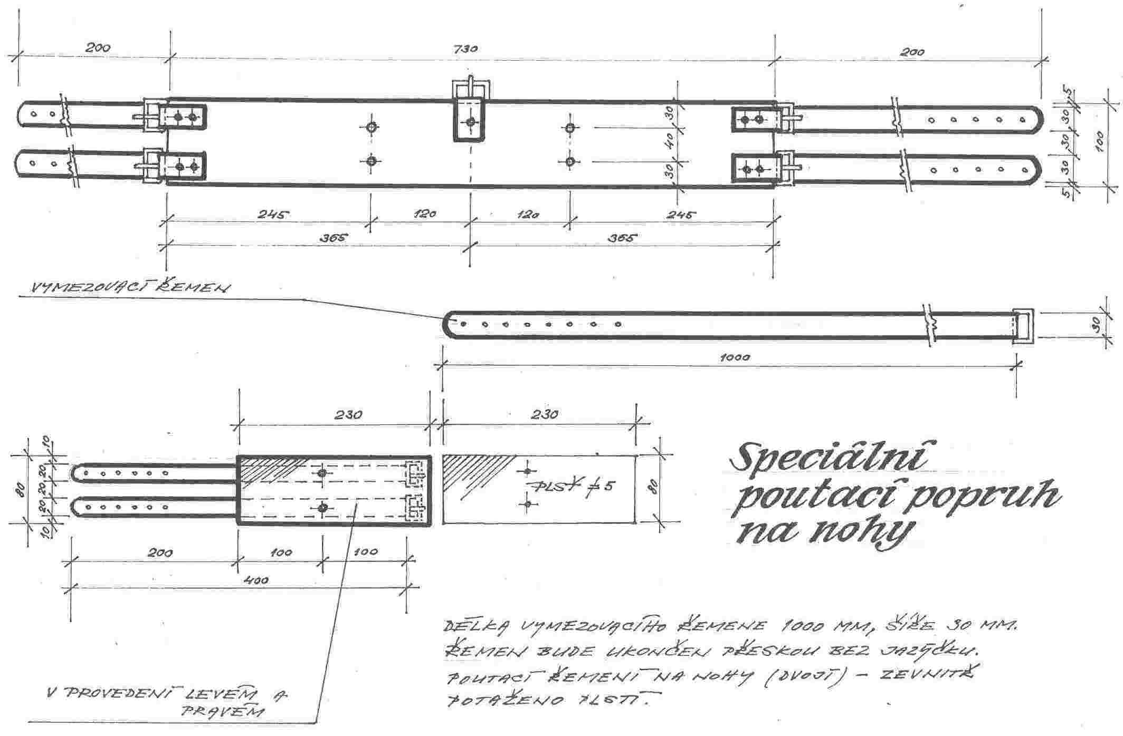

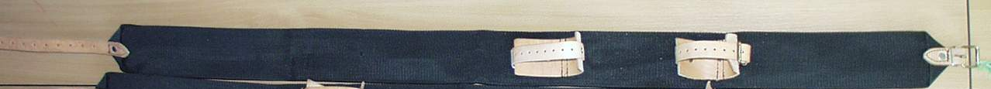

2/3. Speciální poutací popruh na hruď (prsa)

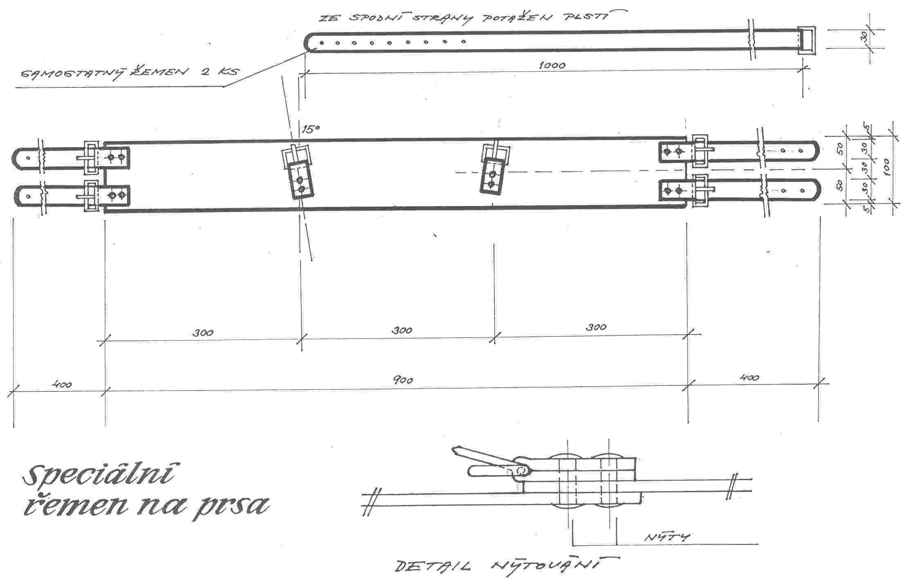

Pro potřebu zpracování nabídky jsou vzorky požadovaného zboží k dispozici k náhleduu zadavatele.

- Místo plnění a doba realizace zakázky

Vězeňská služba České republiky,
Expediční sklad VS ČR
Vítězslava Nováka 611, 539 73 Skuteč

otisk razítka

otisk razítka

Předpokládaná doba plnění:

Rámcová kupní smlouva bude uzavřena na dobu čtyř roků od jejího podpisu. Požadovaná maximální dodací lhůta pro dílčí objednávky činí 30 dní od doručení objednávky.

- Požadavky na prokázání kvalifikačních předpokladů uchazeče a další požadavky zadavatele:

4. 1 Profesní kvalifikační předpoklady

Profesní kvalifikační předpoklady splní uchazeč, který předloží:

- výpis z obchodního rejstříku či jiné evidence, je-li v ní zapsán,
b) doklad o oprávnění k podnikání podle zvláštních právních předpisů v rozsahu odpovídajícím předmětu veřejné zakázky, zejména doklad prokazující příslušné živnostenské oprávnění.

Výpis z obchodního rejstříku (ne starší 90 dnů ke dni podání nabídky) či výpis z jiné evidence a živnostenské oprávnění předloží uchazeč v prosté kopii.

4.2 Technické kvalifikační předpoklady

Uchazeč prokáže splnění technických kvalifikačních předpokladů předložením vzorku poptávaného zboží označeného obchodním názvem (název vzoru, modelu apod.) s přiloženými doklady popisující technické a jakostní vlastnosti požadovaného zboží, jeho technickým nákresem a fotodokumentací. Takovými doklady se rozumí materiálový list a dále pak např. technologický postup výroby, podniková norma, atest kvality a zdravotní nezávadnosti zboží. Zadavatel požaduje předložení jednoho kusu vzorku ke každému druhu zboží uvedenému v článku 2 této výzvy.

Vzorky zboží musí být opatřeny vhodným identifikačním štítkem, kde bude uvedeno:

- názvosloví výrobku
(název výrobku, číslo fazóny, vzoru, označení velikosti, apod.),
- identifikace dodavatele,
- schvalovací doložky - vymezení místa (dodavatel/zadavatel) pro případné odsouhlasení – schválení vybraného vzorku.

Zadavatel vzorky zboží po uzavření rámcové kupní smlouvy s vybraným dodavatelem na základě písemné žádosti uchazečům bezodkladně vrátí nebo uhradí jejich hodnotu. Vzorky zboží předložené uchazečem, se kterým bude uzavřena rámcová kupní smlouva, si zadavatel za náhradu ponechá za účelem kontroly dodávek zboží.

- Obchodní a platební podmínky:

Obchodní a platební podmínky jsou uvedeny v návrhu rámcové kupní smlouvy, která tvoří nedílnou součást této výzvy. Návrh rámcové kupní smlouvy je pro uchazeče závazný; uchazeč doplní pouze chybějící údaje.

Zadavatel zálohy neposkytuje.

Konkrétní požadavky na dodávky příslušného zboží v průběhu deklarovaného období budou upřesněny průběžně jednotlivými dílčími objednávkami. Zadavatel předpokládá odebrání zboží ve finanční hodnotě nejvýše do 999 999,- Kč bez DPH, přičemž si vyhrazuje právo neodebrat zboží v této maximální hodnotě.

Jednotkou výše specifikovaného zboží je jeden kus.

Uchazeč ve své nabídce stanoví maximální objem jednotek množství ke každému druhu zboží a celkový objem jednotek množství všech druhů požadovaného zboží, který je schopen dodat zadavateli na základě dílčí objednávky v dodací lhůtě 30 dnů stanovené v článku 3 této výzvy.

- Další požadavky na zpracování nabídky:

Nabídka bude zpracována v písemné formě v českém jazyce ve 2 vyhotovení. Nabídka bude obsahovat seznam všech předkládaných dokumentů, všechny listy nabídky budou očíslovány. Nabídka bude dostatečným způsobem zajištěna proti manipulaci. Nabídka musí obsahovat návrh rámcové kupní smlouvy, vyplněný uchazečem a podepsaný oprávněnými osobami. Nabídka, ke které nebude přiložen podepsaný návrh rámcové kupní smlouvy, nebude hodnocena. Nabídka musí obsahovat vyplněný a podepsaný krycí list podle vzoru, který je přiložen jako příloha č. 1 této výzvy.

Pro přehlednost zadavatel požaduje, aby nabídka byla uspořádána v tomto sledu:

1. Průvodní list s kontaktními údaji uchazeče a s přehledem o obsahu nabídky.
2. Základní údaje o nabídce (vyplněný krycí list – viz příloha č. 1).
3. Doklady o prokázání požadované kvalifikace.
4. Doplněný a podepsaný návrh rámcové kupní smlouvy.

Nabídka, návrh smlouvy i příslušné dokumenty a prohlášení obsažené v nabídce (s výjimkou originálů či úředně ověřených kopií dokladů) musí být podepsány osobou oprávněnou jednat jménem či za uchazeče (v takovém případě doloží uchazeč v nabídce originál nebo úředně ověřenou kopii plné moci či jiného platného pověřovacího dokumentu).

Uchazeči jsou svými nabídkami vázáni po dobu 90 dnů, přičemž lhůta začíná běžet okamžikem skončení lhůty pro podání nabídek.

7. Požadavky na jednotný způsob nabídkové ceny

Uchazeč ve své nabídce uvede nabídkovou cenu za jednotku zboží uvedeného v článku 2 této výzvy, jako cenu nejvýše přípustnou v českých korunách na úrovni bez DPH, včetně DPH a sazbu a výši DPH. Nabídková cena za dodávku musí zahrnovat veškeré náklady nezbytné k realizaci veřejné zakázky, tj. včetně dopravy objednaného zboží na adresu uvedenu v článku 3 této výzvy a je platná po celou dobu trvání rámcové kupní smlouvy.

8. Způsob hodnocení nabídek

Zadavatel bude hodnotit podané nabídky po kontrole splnění požadavků zadavatele pouze podle celkové nejnižší nabídkové ceny bez DPH za odhadované množství zboží k odběru dle přiloženého krycího listu (příloha č. 1).
9. Místo a termín pro podání nabídek.

Uchazeči své nabídky doručí kurýrem nebo osobně do podatelny sídla zadavatele v pracovní dny v době od 10.00 do 14.00 hodin nebo prostřednictvím držitele poštovní licence na doručovací adresu zadavatele VĚZEŇSKÁ SLUŽBA ČESKÉ REPUBLIKY Generální ředitelství Soudní č. 1672/1a, poštovní přihrádka 3, 140 67 Praha 4 v řádně uzavřené, neprůhledné obálce a opatřené na přední straně zvýrazněným nápisem „NEOTVÍRAT - Veřejná zakázka – GŘ OL – dodávka poutacích prostředků“ a zpáteční adresou uchazeče, a to nejpozději do 23.11.2012 14,00 hod.

10. Oznámení výsledku poptávkového řízení

Oznámení o výběru nejvhodnější nabídky se považuje za doručené všem dotčeným zájemcům a všem dotčeným uchazečům okamžikem uveřejnění na profilu zadavatele (https://ezak.vscr.cz/).

11. Další podmínky zadávacího řízení

Veškeré náklady spojené se zpracováním nabídky, dokumentace a případným zhotovením a odesláním vzorku zboží hradí uchazeč.

Toto poptávkové řízení se řídí ZVZ, jen pokud je to v něm uvedeno nebo ZVZ vyžadováno.

Zadavatel si vyhrazuje právo:
    - na změnu nebo úpravu podmínek stanovených touto výzvou, a to buď na základě žádosti uchazečů o vyjasnění zadávací dokumentace, nebo z vlastního podnětu, změnu obsahu zadávací dokumentace zadavatel oznámí všem uchazečům o veřejnou zakázku,
    - rozhodnutí o vyloučení uchazeče oznámit jeho uveřejněním na profilu zadavatele (https://ezak.vscr.cz/); v takovém případě se rozhodnutí o vyloučení uchazeče považuje za doručené okamžikem uveřejnění na profilu zadavatele.
    - zrušit zadávací řízení, a to z jakéhokoli důvodu nebo i bez uvedené důvodu.
    - před rozhodnutím o výběru nejvhodnější nabídky ověřit skutečnosti deklarované uchazečem v nabídce,
    - uveřejnit uzavřenou smlouvu na portálu: https://ezak.vscr.cz
    - odmítnout všechny předložené nabídky
    - požadovat při jednání s vybraným uchazečem o uzavření smlouvy provedení úprav ve smlouvě oproti návrhu smlouvy, který vybraný uchazeč předložil ve své nabídce, přičemž takto provedené úpravy nesmějí svým obsahem být v jakémkoliv rozporu s podmínkami stanovenými ve výzvě a zásadami dle § 6 ZVZ,

12. Zpracování dodatečných dotazů

Tato zadávací dokumentace bude umístěna na profilu zadavatele v elektronickém nástroji E-ZAK, na němž budou zveřejňovány dodatečné informace k žádostem dodavatelů a dodatečné informace zadavatele.

Nedílnou součástí této výzvy jsou přílohy:

Příloha č. 1 – Krycí list
Příloha č. 2 – Návrh rámcové kupní smlouvy

Děkuji za předložení Vaší nabídky.

plk. PhDr. Karel Jahoda
ředitel odboru logistiky generálního ředitelství
Vězeňské služby České republiky

